**«Копилка полезностей», или как быстро и не скучно организовать детский досуг в летнем оздоровительном лагере.**

*Подготовила Новикова О. П., методист МОУ ДОД «ГДТДиМ» г. Комсомольска-на-Амуре, Хабаровский край.*

День в лагере представляет собой череду режимных мероприятий, отрядных дел, общелагерных событий. Все идет по порядку, согласно расписанию, но какие-либо непредвиденные обстоятельства, как-то дождь, технические или кадровые неполадки, не должны выбивать из колеи. Для этих целей существует большое количество игр, которые классифицируют как игры в плохую погоду, настольные игры, игры-экспромт. Авторами подобраны игры, для проведения которых практически не нужен особый спортивный инвентарь или денежные средства, что очень актуально для организаторов летнего оздоровительного отдыха.

И первая категория игр – «Игры на бумаге».

Ошибается тот, кто считает, что в век технического прогресса оказались забыты игры на бумаге. В ситуации, когда под руками только ручка и листок, а рядом друг или компания, они оказываются весьма и весьма востребованы.

Кстати, это не только способ провести время. Игры на листе бумаги отлично развивают память, пространственное воображение, логику. Они сродни геометрическим задачам, помогая усвоить азы этой древней и всегда нужной науки.

Многие из нас подзабыли игры, в которые с таким удовольствием играли советские дети. Мы хотим напомнить о них: это «Виселица», «Слова», «Наборщик», «Морской бой», «Танки», «Быки и коровы», «Балда». Мы подготовили для вас еще несколько не таких популярных, но, тем не менее, заслуживающих внимание: «Художник», «Ассоциации», «Испорченное сообщение», «Футбол», «Точки», «Коридорчики» и другие. Если вы с начала смены научите ребят в парах и тройках играть в эти игры, то проблем сорганизацией досуга детей у вас не возникнет. К концу смены, когда ребята хорошо овладеют навыками игр, вы можете организовать турнир, например, по «Морскому бою» и наградить победителей.

Еще одна категория игр, которые мы предлагаем вашему вниманию, это «Игры без компьютера».

На сегодняшний день компьютерные игры все больше привлекают детей и подростков, а ведь они наносят ощутимый вред как физическому здоровью (нарушение зрения, заболевания опорно-двигательного аппарата), так и психическому (нарушения межличностного общения, невысокая сформированность коммуникативных навыков, социальная дезадаптация и т. д.). В условиях пришкольного лагеря можно и нужно организовать отдых детей таким образом, чтобы у них не осталось времени копаться в своих смартфонах и планшетах.

И опять мы возвращаемся к счастливому советскому прошлому. Десятки интересных игр, которые не требуют сложной подготовки и особого инвентаря, среди которых игры «Есть контакт!», «Великаны и гномы», «Крокодил», «Сороконожка», «12 палочек» и другие. В начале смены разучите одну игру, двух-трех дней хватит на то, чтобы отточить навыки игры и соблюдения правил. Через несколько дней можно разучить еще одну игру. И так далее. Если отряд ваш разновозрастной, то можно назначить старших ребят быть ответственными за проведение игр. Так же эту роль могут выполнять отрядные вожатые.

Игры из этой категории можно проводить как в помещении, так и на свежем воздухе.

Еще одна категория игр – «Игры со спичками».

Логические задачи и головоломки со спичками - это прекрасный способ развлечь и занять ребенка. Для детей это возможность в игровой форме развить свою логику и смекалку. Кроме того, логические игры со спичками развивают воображение и конструкторские навыки. Мы собрали для вас головоломки со спичками для детей от 4-х до 15 лет. В задачи со спичками можно играть с детьми в помещении, на улице или в дороге. Главное, найти ровную поверхность для раскладывания спичек. Спички можно заменить зубочистками. В любом случае, это совсем не дорогой и доступный материал, а польза от него очевидна.

Далеко не каждый ребенок отличается усидчивостью и вдумчивостью, необходимыми для решения этих головоломок, но такие ребята, уверяем вас, будут в отряде. В этом случае, вы сможете предложить им развлечения по душе.

В качестве подведения итога скажем следующее: игр, конечно, великое множество, вы можете выбрать что-то из того, что предлагаем мы, а можете сами бороздить просторы Интернета и выбирать на свой вкус. Главное – не перегружайте себя и ваших подопечных, остановитесь на нескольких играх, пусть они станут традиционными в вашем отряде и ребята научатся хорошо в них играть. Но обязательно имейте две-три в запасе на тот случай, если интерес иссякнет. И это должны быть игры, правила которых вам понятны и знакомы. Если вы наполните вашу смену и отрядную жизнь интересными и заманчивыми игровыми мероприятиями, ребята, без сомнения, с большим удовольствием будут приходить в лагерь каждый день.

**Игры в школьной тетрадке**

**Лучшие настольные игры на бумаге**

Как весело скоротать время на переменке? Конечно же, играя в настольные игры! Тем более, что из реквизита потребуется только ручка, листочек бумаги в клетку и, хотя бы, один товарищ. Итак, приступаем...

.

**ВИСЕЛИЦА**

Играют двое. Один задумывает слово и ставит столько черточек, сколько букв в слове. Можно написать первую и последнюю букву слова. Второй игрок угадывает по одной букве. Правильные буквы вписываются на место черточек. Если буква названа неверно, рисуется вертикальная линия. Если вторая буква не отгадана, к вертикальной добавляется горизонтальная - получается виселица. Дальше дорисовывается веревка, голова, руки… Нужно угадать слово за 8 попыток, иначе – проиграл.

[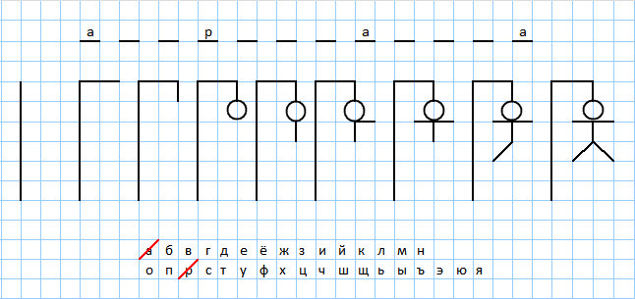](http://pesochnizza.ru/wp-content/uploads/2012/02/hangman1.jpg)

Здесь, для примера, дано слово "аббревиатура". Можно задавать категорию слова, например, животные.

Чтобы не путаться и повторно не назвать неправильную букву, можно вычеркивать их из алфавита, или записывать уже названые.

**РОМБ**

Это разновидность «крестики-нолики».  Играют двое. Рисуется ромб, как показано на рисунке (размер можно менять). Игроки по очереди обводят одну сторону клеточки. Задача каждого игрока обвести последнюю четвертую сторону и поставить внутри клетки свой крестик или нолик.

[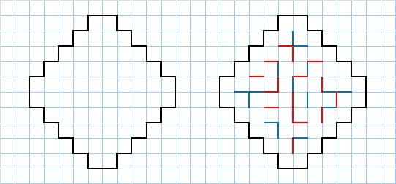](http://pesochnizza.ru/wp-content/uploads/2012/02/romb.jpg)

Нужно внимательно делать свой ход, чтобы противник не имел возможности закрыть клетку. Когда все клетки заполнены, подсчитывается, сколько крестиков и сколько ноликов. У кого больше, тот и победитель.

[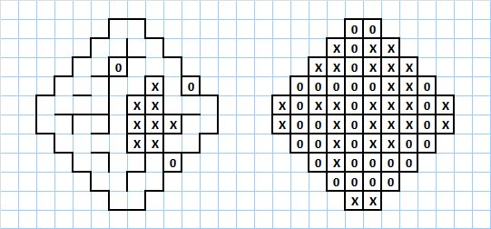](http://pesochnizza.ru/wp-content/uploads/2012/02/romb2.jpg)

**ДИАГОНАЛЬ**

Можно играть вдвоем, но интереснее, когда игроков много. Каждый игрок рисует в тетрадке квадраты, как показано на рисунке ниже, со сторонами 7, 6, 5, 4 и 3 клеточки.

[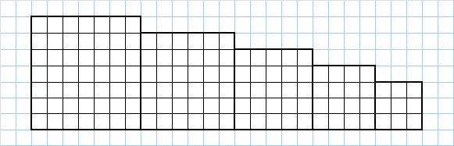](http://pesochnizza.ru/wp-content/uploads/2012/02/00.jpg)

Потом, кто-нибудь загадывает букву. Эта буква записывается по диагонали во все квадраты, и  игра начинается.

[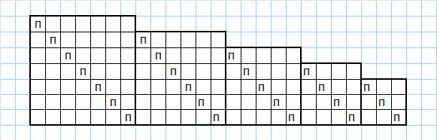](http://pesochnizza.ru/wp-content/uploads/2012/02/01.jpg)

Цель игроков - придумать и вписать слова, содержащие эту букву (существительные в ед. числе).

[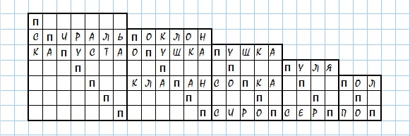](http://pesochnizza.ru/wp-content/uploads/2012/02/02.jpg)

Выигрывает тот, кто быстрее заполнит все слова. Если игроков много, то победитель выбирается следующим образом: игроки вслух зачитывают свои слова. За каждое оригинальное слово насчитывается 2 очка, если слова повторяются, то тем игрокам добавляется только 1 очко. Побеждает тот, у кого больше очков.

[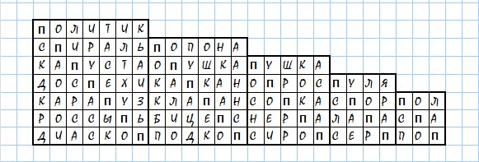](http://pesochnizza.ru/wp-content/uploads/2012/02/03.jpg)

**СЛОВА**

[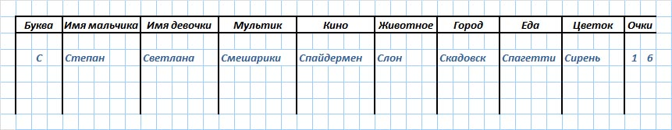](http://pesochnizza.ru/wp-content/uploads/2012/02/slova.jpg)Игра для двоих и более человек. Каждый игрок чертит в тетради табличку, как показано ниже. Категории можно изменить, придумать свои, но мы играли так. Один игрок говорит вслух букву А и начинает мысленно проговаривать алфавит. Когда второй игрок говорит "стоп", первый называет букву, на которой остановился. На эту букву игроки должны вписать слова в таблицу (если слово не может придумать, ставит прочерк). Кто сделал это первым останавливает игру.

Потом игроки подсчитывают свои очки: за каждое оригинальное (не такое, как у других) слово добавьте 2 очка; за повторяющееся слово - 1 очко; за прочерк - 0 очков. Игра продолжается с новой буквой. Потом все очки складываются и выбирается победитель. Игра динамичная и очень интересная.

**МОРСКОЙ БОЙ**

Играют двое.  Рисуются два квадрата со стороной 10 клеточек. Сверху нужно подписать буквы алфавита, а слева цифры от 1 до 10. Левое поле будет свое, а правое – противника.  Теперь рисуем корабли так, чтобы они не соприкасались (и чтобы противник не увидел место их дислокации). Количество и величина кораблей показана на рисунке ниже.

[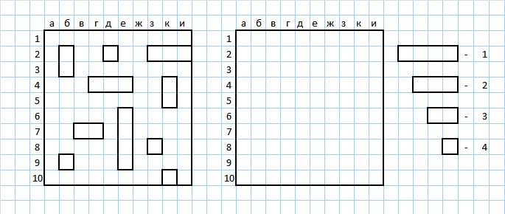](http://pesochnizza.ru/wp-content/uploads/2012/02/morskoy-boy.jpg)

Когда все готово начинайте по очереди «стрелять». Один игрок называет клетку (например, д2), где предполагает найти вражеский корабль. Если там пусто, второй игрок говорит «мимо» и ход переходит к нему. А если первый игрок попал в корабль, второй игрок говорит «ранил» или «убил» (если все клетки корабля зачеркнуты). Если игрок попал в корабль, он получает право дополнительного хода.

[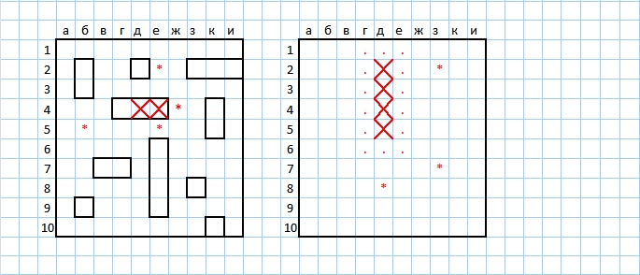](http://pesochnizza.ru/wp-content/uploads/2012/02/morskoy-boy1.jpg)

**БАЛДА**

Можно играть вдвоем, втроем, вчетвером... Начертите квадрат. Количество клеток в стороне должно быть нечетным (5, 7 или 9, больше не стоит). Подпишите имена игроков, придумайте и запишите в центре квадрата слово (существительное в ед. числе).

[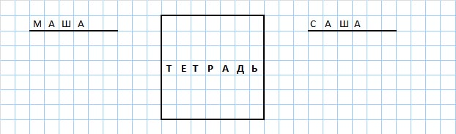](http://pesochnizza.ru/wp-content/uploads/2012/02/balda.jpg)

Теперь игроки по очереди придумывают новое слово, добавив только одну букву и используя уже имеющиеся буквы.  Придуманное слово записываются под именем игрока и ставится количество букв.

[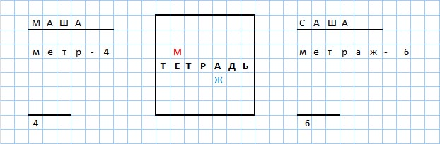](http://pesochnizza.ru/wp-content/uploads/2012/02/balda1.jpg)

Задача игроков - придумать слово как можно длиннее. Побеждает тот, у кого сумма очков за все слова больше.

.Это  лучшие настольные игры, которые помогут скоротать время на школьной перемене, в долгой дороге, унылыми зимними вечерами не только детям, но и взрослым. Кроме того, это отличный тренажер, развивающий мышление, внимательность и логику.

Read more: <http://pesochnizza.ru/igroteka/igry-v-tetradke#ixzz3YBhKwGjI>

**ИГРЫ БЕЗ КОМПЬЮТЕРА**

**Названия: Кто я?, Угадай персонажа, Тарантинки**

Поскольку широкое распространение игра получила после того, как была показана в одном из фильмов Тарантино, она получила неофициальное название «Тарантинки».

Игроки получают по небольшому кусочку бумаги и ручке (лучше использовать самоклеящиеся листочки). На листочке каждый в тайне от остальных пишет имя литературного героя (героя фильма или мультика), знаменитости (певца, артиста, политика). В зависимости от возраста участников, о том, кого можно писать, а кого нет, можно договориться заранее. Далее, каждый передаёт свой листочек соседу справа. Получив другой листок, надо не глядя прилепить его себе на лоб. Таким образом, каждый игрок видит «имена» всех, кроме своего собственного.

Игроки по очереди начинают задавать окружающим наводящие вопрсы. Вопросы должны быть такими, чтобы на них можно было ответить «Да» или «Нет». Можно договориться заранее, сколько вопросов может задать каждый участник прежде, чем ход переходит дальше по кругу. Игра продолжается, пока кто-нибудь не угадает. Этот игрок и становится победителем. Однако, можно продолжить «битву» за второе и третье место.

Игра обычно проходит очень бурно и весело и несомненно пригодится для любого праздника или посиделок.

**Названия: «Контакт!», «Есть контакт!»**

Игра на понимание и общительность. В неё можно играть практически везде. После того, как все игроки понимают правила (а они гораздо проще, чем можно подумать по описанию), игра набирает темп и становится очень весёлой, динамичной и напряжённой.

**Правила игры «Контакт»**

Вначале выбирается **водящий**. Он загадывает слово (как правило, существительное, имя нарицательное), которое должны угадать остальные игроки. После этого он сообщает игрокам первую букву этого слова.

Теперь все игроки берут эту букву за основу и начинают придумывать свои слова, начинающееся на эту букву. Они задают водящему вопросы, напрямую не называя их при этом. Водящий отвечает им фразой «**Нет, это не (задуманное слово)!**».

Если водящий не успел ответить или не угадал задуманное слово, остальные игроки также пытаются угадать его. Тот из игроков, кто решил, что угадал (назовём его **угадавшим**) по оприсанию слово, загаданное **придумавшим** игроком, говорит «**КОНТАКТ!**» и считает: «**раз-два-три**!» после чего **придумавший** и **угадавший** должны вместе произнести это слово. В случае, если слова совпали (**«контакт**» состоялся), водящий должен сообщить им вторую букву своего задуманного слова. В этом случае попытки игроков продолжаются, но игроки загадывают слова уже на первые две (три и т.д. буквы).

Естественно, что по мере угадывания букв, круг возможных вариантов слов сужается и в конце концов слово всё равно разгадывается. Игра продолжается до тех пор, пока игроки не угадают слово, задуманное водящим или пока они не разгадают его по буквам. Тогда игрок, назвавший слово, становится водящим и начинается следующий кон игры.

Покажем игру на примере:

Допустим, **водящий** задумал слово «**Игротека**» После этого он сообщает игрокам первую букву этого слова: «**И**».

**Придумавший** придумывает слово на букву «**И**» — «**История**», и говорит его описание:

*— Это то, куда попадают?*

Водящий не может ничего сказать. Тогда один из игроков (**угадавший**) решает, что это слово «**Индия**». От говорит «**КОНТАКТ!**» и считает: «**раз-два-три!**», после этого **придумавший** говорит «**История**», а угадавший «**Индия**». Контакт не состоялся, игра продолжается.

Следующий придумавший говорит:

*— Это такая жёлтая птица?*

На что водящий говорит: «**Нет, это не иволга!**» Следующий придумавший придумывает слово на «**И**» — «**Индюк**» и говорит описание:

*— Это надувающаяся птица*?

Следующий **угадавший** понимает, что это **Индюк**. От говорит «**КОНТАКТ!**» и считает: «**раз-два-три!**», после этого **придумавший** говорит «**Индюк**», и угадавший «**Индюк**». Контакт состоялся, и водящий выдаёт им вторую букву своего загаданного слова: «**Г**».

Игра продолжается. Теперь игроки придумывают слова на «**ИГ**». Следующий **придумавший** загадывает слово на «**ИГ**» — «**Иголка**» и говорит описание:

*— Это то, чем шьют?*

Водящий говорит: «**Нет, это не иголка!**» и тем самым сбивает контакт. Следующий **придумавший** загадывает слово на «**ИГ**» — «**Игрек**» и говорит описание:

*— Это брат Икса*

Следующий **угадавший** понимает, что это **Игрек**. От говорит «**КОНТАКТ!**» и считает: «**раз-два-три!**», после этого **придумавший** говорит «**Игрек**», и угадавший «**Игрек**». Контакт состоялся, и водящий выдаёт им следующую букву своего загаданного слова: «**Р**».

Опять загадывается слово и так далее... Роли меняются и все игроки (кроме водящего) успевают побывать и **придумавшим** и в роли **угадавшим**.

А теперь — хитрости и приёмы:

* Слова для игры лучше брать посложнее и подлиннее. Можно воспользоваться нашим списком сложных слов из игры «[**Крокодил**](http://bosichkom.com/%D0%B8%D0%B3%D1%80%D1%8B-%D0%B4%D0%BB%D1%8F-%D0%B4%D0%B5%D1%82%D0%B5%D0%B9/%D0%BA%D1%80%D0%BE%D0%BA%D0%BE%D0%B4%D0%B8%D0%BB)»;
* Очень хорошо подходят слова с обманчивым началом, например «метрология», «кинолог», «паровозостроение»
* Игроки, задавая вопросы водящему, должны придумывать наиболее неочевидные описания. Ведь водящий — один, а «атакующих» его игроков — несколько. Всегда есть шанс, что среди игроков найдётся кто-то, кто догадается раньше водящего;
* Если в эту игру играют взрослые, они могут скооперироваться на профессиональной почве. Например, двое программистов (врачей, юристов) смогут быстрее «сконтачить» с помощью своих терминов между собой, прежде чем водящий «собьёт» контакт.

# Название: «Великаны и гномы»

Водящий (чаще всего взрослый) объясняет ребятам, что он может произносить только слова «**великаны**» и «**гномы**». При слове «великаны», все должны подняться на носки и поднять руки. А при слове «гномы», все должны присесть пониже. Тот, кто ошибается — выбывает из игры.

Конечно, водящий хочет добиться, чтобы игроки ошибались. Для этого он вначале произносит слова «**великаны!**» громко и басом, а «**гномы**» — тихим писклявым шёпотом. А потом, в какой-то момент — наоборот. Или произнося «**великаны**», водящий приседает, а говоря «**гномы**» — поднимается на носочки.

Темп игры всё ускоряется и все игроки постепенно выбывают. Последний игрок, который не разу не ошибся, становится водящим.

**Название: Крокодил**

Игра **Крокодил** отлично помогает весело провести время большой группе ребят, развивает воображение, догадливость и артистизм. К сожалению, уже никто не знает, почему игра так называется, но скорее всего, кто-то долго не мог изобразить крокодила :-)

Вначале нужно разбиться на две равных команды. После этого игроки одной команды задумывают слово (которое тоже иногда называют «**Крокодил**») и выбирают «жертву» — игрока из команды соперников, которому по секрету и сообщают это слово. После этого «жертву» отпускают на свободу, к своей команде, где он пытается объяснить слово. При этом ему **разрешается**:

* использовать жесты и мимику, пляски, прыжки и ужимки;
* принимать любые позы;
* показывать слово целиком или по частям;
* кивать или мотать головой: «да» и «нет»

НО **запрещается**

* писать и рисовать;
* произносить слоги и буквы (даже без звука, одинми губами);
* показывать буквы или передавать буквы языком глухонемых

Тем временем его команда старается понять задуманное и высказывает предположения. Игра идёт до тех пор, пока команда не угадает загаданное или не «выбросит белый флаг». Можно, кстати, договориться об ограничениях по времени на угадывание. После этого команды меняются местами. В следующий раз выбирается другой игрок-«жертва».

В зависимости от возраста, образования, артистического и интеллектуального уровня игроков слова могут быть простыми, очень простыми, сложными или вообще абстрактными. По взаимной договорённости команды могут загадывать как одиночные слова, так и словосочетания, имена собственные, фразы и даже поговорки.

Вот список из нескольких сотен примеров **сложных слов** для игры **Крокодил**. Они помогут вам «засыпать» даже самых опытных игроков:

*абориген, абракадабра, абсолют, абстракция, авантюра, аврал, агитация, агрегат, агрессия, адмирал, адмиралтейство, адресат, адронный коллайдер, азы, акр, алиби, аллегория, альтруизм, альянс, амбиции, амёба, аморфность, амплитуда, анализ, аналог, ангажированность, анклав, анонс, антагонизм, антисемитизм, антракт, антрекот, антураж, аншлаг, апатия, аперитив, апостол, апостроф, апофеоз, аппарат, априори, артефакт, архетип, аскеза, аскетизм, ассимиляция, ассистент, ассоциация, астрал, атрибут, атташе, аудиенция, аукцион, аура, аутентичность, аутсорсинг, бадья, баламут, банкет, банкетка, барон, баррикада, баул, безопасность, бельмо, беспредельщик, бизнес, бит-боксер, благоразумие, блеск, блеф, блиц, блокада, блокировка, блюз, богатырь, богема, болванка, боровик, бородач, бра, брань, бремя, брехня, брызгалка, бука, букмекер, бульвар, бунт, буржуй, бутыль, буфер, бюллетень, бяка, валькирия, вандал, вереница, вероятность, вертеп, вершок, вето, ветошь, вёрстка, вид, википедия, викторина, винтаж, владение, воздействие, воздушный гимнаст, возможность, возникновение, возня, волнорез, волюнтаризм, воля, воротила, ворс, восхождение, восшествие, впадина, вред, выводок, выдра, выдумка, выемка, выкуп, выродок, высказывание, гагара, галантность, гамаши, гармония, гейзер, глашатай, глобализация, глюкометр, гоп-стоп, гренадёр, Громозека, давление, дайджест, дар, деверь, дежавю, декор, депортация, депрессия, детдомовец, детство, дёрн, диверсант, дикарь, диктатор, дилетант, дилижанс, династия, дипломатия, дискуссия, дистанция, добавка, доблесть, добросовестность, добытчик, досада, достоинство, достояние, дренаж, дружинник, дрянь, дубликат, дурёха, ералаш, ересь, еретик, жалоба, желание, жигало, жмот, жокей, забвение, забияка, забулдыга, загогулина, зазеркалье, замечание, занятость, запас, запинка, зарево, затея, захват, звонница, здравница, Зелибоба, зло, злодей, знаменатель, золовка, зрение, игротека, идея, избранник, изверг, изобилие, изотоп, империя, импресарио, индекс, индиго, индульгенция, инерция, инициалы, инкассатор, инквизиция, инновация, иносказание, интрига, интуиция, инфантильность, инфраструктура, инцидент, искупление, итальянка, итерация, каземат, казус, канитель, канон, канонада, канцтовары, каприз, кара, каракатица, карапулька, каратель, карма, каста, катаклизм, категория, кворум, киль, кильт, кириллица, кладовка, клевета, клоунада, кляча, коллапс, комендант, комментарий, комплекс, компромисс, кон, конвейер, консилиум, консистенция, конспирация, константа, конституция, консультант, контекст, контингент, контрибуция, конфигурация, концепция, корма, коронация, коррекция, корреляция, коррупция, космополитизм, косяк, кошёлка, кощунство, коэффициент, кредо, кристаллизация, крюшон, кулуары, кульминация, куница, курсант, куча, лаборатория, лакей, лама, латентность, легенда, легионер, лежбище, леший, лингвист, лихач, лоббирование, лобстер, логово, лодырь, лошарик, лояльность, лукавство, Лунтик, мавзолей, магнат, малахит, манатки, мангуст, манишка, мания, маньяк, мастер, материк, матриархат, махинация, мезозой, меланхолия, мелиорация, меломан, мемуары, менестрель, менталитет, менуэт, мерка, местность, метаморфоза, мещанство, милость, минимализм, миролюбие, мистика, мишура, многообразие, множитель, модерн, молва, молодчина, молочник, мораторий, морепродукты, мускул, муть, мучение, мыс, мыслитель, навар, навигация, наитие, намерение, намёк, нарекание, настрой, нация, небрежность, невидаль, негодование, незадача, нелепость, неряха, нестыковка, нирвана, новаторство, новинка, номер, ностальгия, нрав, нравственность, обелиск, оберег, обжалование, облик, обожествление, образец, образчик, обращение, обряд, обучение, одиозность, озарение, окунь, оленевод, опалубка, ор, организация, ордер, осенение, оскал, остолоп, отзыв, откат, отношение, оторва, отрочество, отставка, отсутствие, отшельник, офшор, оцепенение, падчерица, паж, пазл, пакля, панацея, панцирь, парадигма, парение, парео, пари, паритет, пассажир, педантичность, переписка, перспектива, пехотинец, печник, пешеход, пиротехник, пленение, плешь, плюрализм, поведение, поверие, поветрие, поговорка, подвиг, поделка, подработка, пожитки, позиция, позывной, поимка, покаяние, покровитель, положение, полонез, польза, пользователь, понятие, поощрение, популярность, пора, порицание, порка, порок, порталпорука, поручение, поручитель, последовательность, постоялец, постриг, потенциал, потеха, похоть, поэма, прадед, практикантка, преданность, предел, представитель, презрение, премьера, прерогатива, престиж, престол, претензия, преувеличение, признание, прикид, пример, примочка, принцип, проводник, проект, прозрение, происшествие, проказа, проказник, прокурор, пролетарий, пророк, просторечие, прострация, протеже, протекция, противопоказания, протоиерей, процедура, пружина, прыть, пустозвон, пустомеля, путёвка, пучеглазик, раввин, район, рампа, раритет, распутье, распятие, рассылка, растр, реагент, ребрендинг, регалии, регион, регламент, резервуар, резолюция, резонанс, рейд, реквием, релакс, репертуар, республиканец, ресурс, ретушь, референдум, реформа, рецедив, решение, рёв, ржа, риголетто, ридикюль, риелтор, риторика, ритуал, роба, розыгрыш, россыпь, рубка, рупор, рутина, ряса, саботаж, сарказм, сатанизм, сатисфакция, сваха, сверчок, связной, сговор, сгусток, сезон, семестр, симптом, систематизация, склонение, скороговорка, скряга, сленг, слепок, слизь, словесность, смекалка, снисшествие, сноска, собеседник, соблюдение, событие, содержанка, сознание, сомнение, соприкосновение, сопротивление, соревнование, состязание, софизм, сошествие, спесь, специальность, сплав, спонсор, спряжение, среда обитания, срок, сруб, статус, стерильность, стёб, странность, стужа, стыд, сублимация, субсидии, субстанция, сударь, судьба, суеверие, суета, суждение, суперсила, супрематизм, сутолока, существование, сычь, сюрприз, табу, тайна, тайник, тандем, тарабарщина, тарахтелка, тезис, теория, терапия, терем, тефтеля, технология, тёзка, тимбилдинг, титан, толерантность, тон, топоним, транзит, транспарентность, трансформатор, трапеза, требование, тренд, трепет, трындец, тупица, тупняк, тыколка, тюк, убранство, уважение, увертюра, углевод, уголовщина, удивление, ужимка, уик-енд, укор, ультрафиолет, умиление, умиротворение, уникальность, уникум, унция, упадок, упрёк, упругость, урбанизация, урчание, успех, утопия, участие, фальшь, фамильярность, Фанат, фантасмагория, фантастика, фантом, фарватер, феерия, фен-шуй, фисташка, фифа, флеш-моб, фобия, формальность, формулировка, форум, француженка, франшиза, фриланс, фурор, харизма, хлопоты, хмырь, хобби, холдинг, хоспис, хранитель, цаца, цацки, целесообразность, цивилизация, цинизм, человек, чепуха, честь, числитель, чопорность, шанс, шантаж, шарж, шарлатан, шинель, ширпотреб, шквал, школота, шланг, шлепок, шоумен, шпиль, шпингалет, шпрехшталмейстер, штиль, штифт, штуковина, штурм, шулер, шунт, щепетильность, эйфория, эквивалент, экзистенция, экипировка, эксклюзив, эксперт, экспрессия, экспромт, экстрадиция, экстрасенс, эликсир, эмансипация, эмульсия, энергия, энтузиаст, энциклопедия, эпатаж, эпопея, эра, эссе, эстетика, эталон, этикет, эхолот, юриспруденция, явка, явь, язь*

**Штандер-стоп**

Для игры необходима компания от 3-х человек и [**мячик**](http://bosichkom.com/%D0%B8%D0%B3%D1%80%D1%8B/%D1%81-%D0%BC%D1%8F%D1%87%D0%BE%D0%BC).

С помощью считалочки выбирается[**водящий**](http://bosichkom.com/%D0%B8%D0%B3%D1%80%D1%8B/%D1%81-%D0%B2%D0%BE%D0%B4%D1%8F%D1%89%D0%B8%D0%BC), остальные игроки образуют **круг.** Центр круга желательно обозначить мелом. Водящий берет **мяч** и встает **в центр** круга. Расстояние от центра круга до остальных игроков должно быть один-два шага.

Водящий **подкидывает** мячик высоко вверх и называет **имя** любого игрока из круга. **Названный игрок** должен попытаться **поймать** мяч. Если ему это удалось, игрок становится новым водящим, а бывший водящий занимает его место в кругу.

Если игрок **не успел поймать** мячик и он упал, коснувшись земли, все игроки [**разбегаются**](http://bosichkom.com/%D0%B8%D0%B3%D1%80%D1%8B/%D0%BF%D0%BE%D0%B4%D0%B2%D0%B8%D0%B6%D0%BD%D1%8B%D0%B5) в разные стороны до тех пор пока игрок не поднимет мячик и не крикнет **«Штандер!»** или просто **«Стоп!»**. После этого все игроки **замирают**, и игрок, вернувшись в центр круга, должен **попасть мячом** в любого игрока. Если ему это удалось, осаленый игрок становится новым водящим, если он ни в кого не попал, он водит снова.

**Правила игры Штандер-Стоп. Вариант 2 (с шагами)**

Начало игры как в Варианте 1.

После того как все игроки разбежались, а водящий поднял мяч, он возвращается в центр круга, выбирает одного из игроков и пытается угадать сколько шагов ему нужно сделать, чтобы осалить выбранного игрока.

Шаги могут быть разными:

* **гигантские** шаги (максимально длинный шаг на весь размах ноги)
* **обычные** шаги ( обычные средние шаги)
* **лилипутские** шаги (шажок, при котором пятка одной ноги ставится вплотную к носку другой)
* **верблюжьи** шаги (игрок плюет и передвигается на место плевка)
* **зонтик** (шаг с проворотом на 360 градусов)
* **муравьиные** шаги (шаги на носочках, одна нога ставится сразу же перед другой)
* **утиные** шаги (шаги утиным шагом, встав на четвереньки)
* **лягушка** (один шаг — один прыжок из положения сидя)

Обычно набирается несколько вариантов шагов.

**Например:**

«До Пети 4 гигантских шага, 7 лилипутских, 1 верблюжий, 3 зонтика и 5 утиных шагов».

После того, как условие задано, водящий начинает делать эти шаги, остальные игроки следят за честностью выполнения и громко считают.

После того, как все шаги пройдены, водящий пытается коснутся рукой до игрока (в некоторых вариантах докинуть мяч).

При этом водящий мог наклоняться вперед, пытаясь дотронуться до игрока и приговаривая: **«Можно и березкой гнуться, лишь бы только дотянуться».**

Если это получилось, игрок становится новым водящим, если нет, водящий остается прежний.

**Три-пятнадцать!**

**Вариант 1 На ступеньках (иногда называется ступеньки)**

Для игры необходимо найти 7-10 широких ступенек, отличный вариант — ступеньки при входе в школу.

В начале игры выбирается водящий и все игроки и водящий встают внизу лестницы.

Водящий командует:

**— Три-пятнадцать-десять-двадцать**! (можно сократить и просто говорить **три-пятнадать**!)

После этого водящий и все игроки одновременно прыгают на ступеньки.

Можно занять любую позу на ступеньках — обеими ногами на одной ступеньке, одна нога на одной, другая на другой ступеньке, ноги через ступеньку.

Главна задача игроков — занять позу не как у водящего, но, т.к. все прыгают одновременно это непросто.

Можно попытаться предугадать, куда поставит водящий ноги в следующий прыжок, и постараться прыгнуть на другие ступеньки.

После совершенного прыжка все смотрят на ноги — если поза ног у водящего и у кого-то из игроков совпала, этот игрок считается проигравшим и становится водящим.

Если совпадений нет, то водящий командует еще раз:

**— Три-пятнадцать-десять-двадцать!**

и все делают еще один прыжок и так далее, пока кто-то не прыгнет так же, как водящий.

В случае, если так же, как и водящий прыгнули несколько игроков, проигравший не назначается и игра продолжается с тем же водящим.

**Вариант 2 В кругу**

Этот вариант игры достаточно жесткий и в него чаще играют мальчишки.

Игроки становятся в круг, выставив правые ноги в середину так, чтобы они соприкасались. Во избежание дальнейших споров, центр круга можно пометить мелком или положить камень.

Затем все хором кричат:

**— Три-пятнадцать-десять-двадцать!**

и отпрыгивают как можно дальше от центра круга.

Тот, кто отпрыгнул дальше всех, становится водящим, и командует:

**— Три-пятнадцать-десять-двадцать!**

и прыгает, пытаясь наступить на ногу соседу справа. Тот, в свою очередь пытается отпрыгнуть и спастить.

Остальные игроки стоят неподвижно в тех местах, куда они прыгнули в самом начале игры.

Если игроку удалось отпрыгнуть и ему не успели наступить на ногу, он командует:

**— Три-пятнадцать-десять-двадцать!**

и прыгает, пытаясь наступить на ногу своему соседу справа и так далее игра идет по кругу.

Проигрывает тот, кто прыгнул раньше окончания считалочки или кому наступили на ногу. Он становится водящим, и игра начинается сначала.

Известен вариант игры «на выбывание», где игроки, которым наступили на ногу, выходят из игры, круг уменьшается, и так до тех пор, пока не останется один — победитель!

**Зомби**

**Названия: Демоны, маслак, сяврик, вампир, бешеный кролик, мумия.**

Игра может проходить как на площадке на улице, так и в достаточно большом помещении с коридорами и переходами. И хотя она больше подходит для [**мальчиков**](http://bosichkom.com/%D0%B8%D0%B3%D1%80%D1%8B/%D0%B4%D0%BB%D1%8F-%D0%BC%D0%B0%D0%BB%D1%8C%D1%87%D0%B8%D0%BA%D0%BE%D0%B2), девочки тоже могут в неё играть.

Вначале выбирается водящий-**«зомби»**, который гоняется за участниками. Все, кого он «укусит» (осалит), тоже становятся «зомби» и начинают гоняться за оставшимися **«живыми людьми»**. Игра продолжается до последнего выжившего — он и будет считаться победителем. Сложность игры заключается в том, что участники не сразу могут определить «зомби». Поэтому известно несколько разных облегчённых модификаций правил игры:

* Зомби должны ответить на вопрос игрока, кто они такие. При этом ничего не препятствует им в это время гнаться, поэтому обмен вопросами-ответами может завершаться уже на бегу
* Зомби должны вытягивать руки перед собой и издавать шипящие звуки, чтобы игроки могли сразу их отличать. Этот вариант получил название **«Мумия»**
* Игроки вооружаются водяными пистолетами или пистолетами с пульками. Зомби, в которого попали, теряет подвижность на заранее оговорённое время
* Зомби должны ориентироваться только на звук игроков. Поэтому замершего игрока нельзя осалить.
* Или все зомби закрывают глаза (на честность! получается такое подобие [**жмурок**](http://bosichkom.com/%D0%B8%D0%B3%D1%80%D1%8B-%D0%B4%D0%BB%D1%8F-%D0%B4%D0%B5%D1%82%D0%B5%D0%B9/%D0%B6%D0%BC%D1%83%D1%80%D0%BA%D0%B8)), или игроки заранее запасаются повязками и одевают их на глаза, когда становятся зомби.

**Название: Танчики**

Играть в эту игру для двоих можно в любом месте, где найдётся возможность засесть с листом бумаги. Также нужны две ручки или карандаша (желательно разных цветов).

Листок сгибается пополам. После этого игроки рисуют, каждый на своей половине, наступающие на противника танки. Можно рисовать их как видом сверху, так и сбоку (так, как на нашей иллюстрации). Количество танков — как договорятся, обычно около десятка у каждого на двойной тетрадный лист. Размер каждого танка — примерно на две клеточки (около 1 см.).

После расстановки с помощью договорённости или [жеребьёвки](http://bosichkom.com/%D0%B8%D0%B3%D1%80%D1%8B-%D0%B4%D0%BB%D1%8F-%D0%B4%D0%B5%D1%82%D0%B5%D0%B9/%D0%B6%D0%B5%D1%80%D0%B5%D0%B1%D1%8C%D0%B5%D0%B2%D0%BA%D0%B8) определяется, кто будет стрелять первым. Этот игрок рисует на своей половине поля жирную точку (около 3-4 мм диаметром). После этого сгибает листок по линии и рисует на своей точке, но с обратной стороны. Получается, что его точка отпечатывается на половине поля противника. Это и есть выстрел. Если игроку повезло, и его выстрел «накрыл» вражеский танк, он может нарисовать красивый взрыв и сделать ещё один выстрел (как в [**Морском бое**](http://bosichkom.com/%D0%B8%D0%B3%D1%80%D1%8B-%D0%B4%D0%BB%D1%8F-%D0%B4%D0%B5%D1%82%D0%B5%D0%B9/%D0%BC%D0%BE%D1%80%D1%81%D0%BA%D0%BE%D0%B9-%D0%B1%D0%BE%D0%B9)). Если же он промахнулся, право хода переходит к сопернику.

### Хитрости и подсказки:

* Для игроков начального уровня можно взять двойной листок в клеточку, для более продвинутых танкистов — чистый, без направляющих клеток-полосок;
* Рисовать танки лучше подальше друг от друга и не на одной линии по вертикали-горизонтали. Впоследствии это затруднит противнику пристрелку;
* Игроки могут просто стрелять по очереди, то есть попадание во вражеский танк не даёт право на следующий выстрел. Это особенно подходит для неопытных игроков;
* Делать выстрелы надо быстро, сильно не прицеливаясь. И уж точно нельзя наклоняться, прицеливаясь «на глаз»;
* Игрокам надо заранее договориться, будет ли считаться поражением танка, когда задета только его пушка.

**Название: Сороконожка**

Выбирается один ведущий, он будет давать команды сороконожкам и оценивать лучшую, если команд несколько.

Игроки выстраиваются в колонну друг за другом, хватают друг друга за плечи или за пояс.

Далее ведущий включает веселую, задорную музыку и начинает давать сороконожке задания.

Задача игроков выполнять задачи быстро, качественно и при этом сохранять целостность сороконожки.

Ниже мы приведем примеры заданий, которые может выполнять сороконожка, но помните, что тут все ограничивается вашей фантазией, поэтому — экспериментируйте:

* Сороконожке поднять все правые лапки!
* Сороконожке поднять все левые лапки!
* Сороконожке побегать по кругу!
* Сороконожке попятиться назад!
* Сороконожка двигается гусиным шагом!
* Сороконожка передвигается прыжками!
* Сороконожка садится и резко подпрыгивает вверх!
* Сороконожка ловит свой хвост!
* Сороконожка левой передней лапкой чешет правую заднюю лапку!
* Сороконожка прыгает на правых ножках!

Если все эти задачи выполняются легко, можно усложнить игру: завязать всем участникам глаза и попробовать делать задания с закрытыми глазами.

Еще с завязанными глазами можно устроить сороконожке полосу препятствий. В этом случае глаза развязывают «голове» сороконожки, и она предупреждает «тело» и «хвост» обо всех опасностях, на которые наткнулась в пути.

## Название: «12 палочек»

Перед началом игры [выбирается](http://bosichkom.com/%D0%B8%D0%B3%D1%80%D1%8B-%D0%B4%D0%BB%D1%8F-%D0%B4%D0%B5%D1%82%D0%B5%D0%B9/%D1%81%D1%87%D0%B8%D1%82%D0%B0%D0%BB%D0%BA%D0%B8-%D0%BD%D0%B0-%D0%B2%D0%BE%D0%B4%D1%8F%D1%89%D0%B5%D0%B3%D0%BE) [водящий](http://bosichkom.com/%D0%B8%D0%B3%D1%80%D1%8B/%D1%81-%D0%B2%D0%BE%D0%B4%D1%8F%D1%89%D0%B8%D0%BC) — он будет искать игроков. В начале игры дощечка кладётся на камень или кирпич таким образом, чтобы получилась своеобразная «катапульта», на один конец которой укладываются все палочки. Один из игроков топает по противоположному концу дощечки, палочки разлетаются, а игроки разбегаются в разные стороны и прячутся. Водящий как можно быстрее собирает разлетевшиеся палочки, укладывает их на дощечку и после этого начинает поиск спрятавшихся игроков.

Как только он находит какого-нибудь игрока, они бегут наперегонки к дощечке, как в прятках, чтобы «застукаться». Но здесь задача другая: если найденный игрок первым успевает «запустить» палочки в воздух, игра повторяется с тем же водящим. Если же «запустить» палочки успеет водящий — то водящим становится найденный игрок.

Водящий принимается собирать палочки на дощечку, а все остальные игроки перепрятываются.

В ещё одном варианте игры число палочек — по количестову участников (минус водящий). Тогда, найдя очередного игрока, водящий кладёт палочку на дощечку, ведя своеобразный счёт найденным.

В более сложном варианте водящий должен найти всех игроков и никому не дать «запустить» палочки. Тогда водящий заменяется на последнего найденного. Игроки же, естественно, стараются незаметно для водящего добраться до дощечки и «запустить» палочки, пока их не нашли.

**Спички**

Эта настольная игра очень простая, но вместе с тем весьма увлекательная и азартная. Многие нынешние взрослые могут вспомнить, как играли в неё дома и во дворах.

Для игры необходимо иметь 11 спичек. Одна из них каким-то образом помечается (например, на ней делается отметка карандашом или просто берётся горелая спичка).

Играют по очереди, об очерёдности договариваются заранее.

Вначале игрок берёт все спички в горсть из двух ладоней (на манер игральных костей) и бросает их на стол. Бросать надо таким образом, чтобы кучку спичек можно было обвести растопыренными указательным и большим пальцем. В случае, если обвести не получается, спички перебрасываются.

После этого игрок начинает вытаскивать по очереди спички из кучки. Вытаскивать надо очень аккуратно, чтобы ни одна спичка, кроме вытаскиваемой, не пошевелилась. Каждая успешно вытащенная обычная спичка приносит игроку 10 очков, а отмеченная — 100. Как только игрок пошевелил какую-то другую спичку, кроме вытаскиваемой, ход переходит к соперникам, и так по очереди. Побеждает тот, кто наберёт наибольшее количество очков. Можно устраивать несколько конов и определать победителя по максимальной набранной сумме очков.

**Хитрости**

* Хороший бросок — залог успешной игры. Бросать спички на стол надо достаточно сильно, чтобы кучка получилась неплотной. Но при этом спички не должны сильно раскатиться слишком далеко, чтобы кучку можно было обвести пальцами.
* Нужно продумать стратегию для «освобождения» отмеченной спички и стараться вытащить её как можно раньше, не «спалившись» на остальных.
* Иногда снять спичку, лежащую головкой на столе и корпусом на кучке, можно аккуратно надавив и прокатив головку на себя подушечкой пальца, как показано на фото. Потренируйтесь заранее! Естественно, что с горелой спичкой такой фокус не пройдёт.
* Спичку, лежащую целиком на кучке, можно снять, поддев за середину уже вытащенной спичкой и резким движением сбросив вверх и в сторону.
* Внимательно следите за ходами игроков, не пропустите момент, когда они сделают свою ошибку!